Инструкция для оформления заказа на доставку заказа АМВЭЙ из Республики Казахстан в РФ
1.При оформлении заказа на официальном сайте Amway в Казахстане: НПА указывает вариант доставки Самовывоз (более 100 баллов) и на карте выбирает Магазины и склады Amway
-Если ваш заказ от 100 баллов - то доставка будет из адреса - Алматинская область, Илийский р-он, Энергетический поселковый округ, поселок Отеген батыр, ул. Жансугурова 57-а.

Пример заказа доставки из Алматы
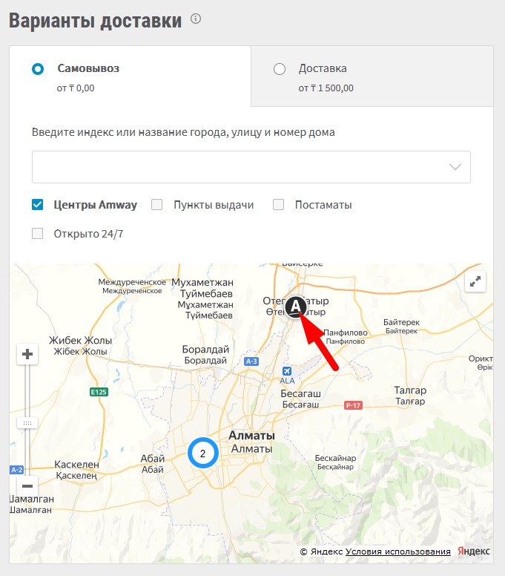
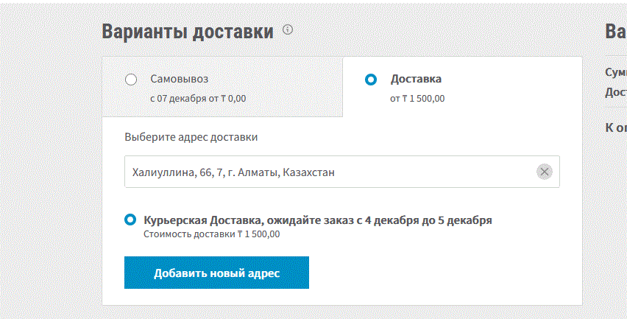

2.При оформлении заказа на официальном сайте Amway в Казахстане: НПА указывает вариант доставки Доставка (менее 100 баллов)
Прошу обратить внимание, что Бальная система учитывается только если город забора указан АЛМАТЫ!!!

- Если ваши заказы до 100 баллов -то доставка будет из села Мухаметжан Туймебаев, Алматинская обл., Илийский\Ащибулакский р-он, ул. Промзона, 742В указать получателем заказа: +7 771 800 0792 Устемиров Мирлан.

Пример заказа доставки из Алматы

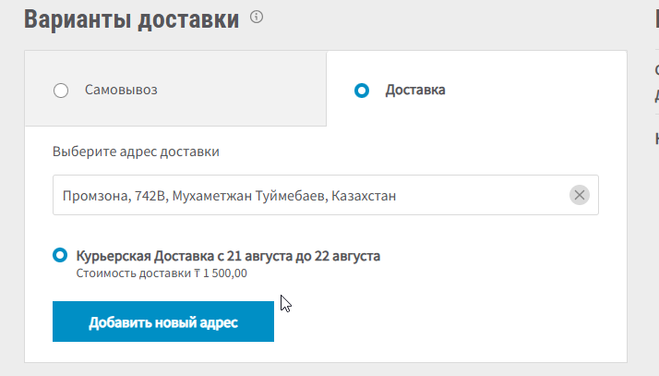
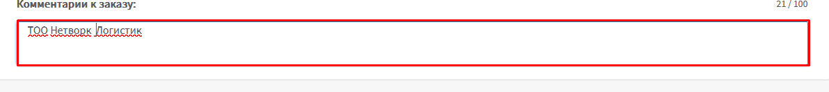
В комментарии к заказу необходимо обязательно указать получателем ТОО Нетворк Логистик

3.Для оформления заявки на доставку компанией НЕТВОРК ЛОГИСТИК, НПА должен:
  - Зайти по ссылке https:ecom.nwl.su
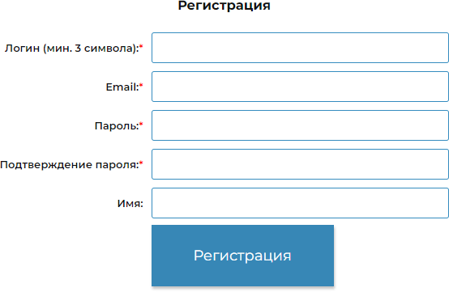
4.Зарегистрироваться на сайте https://ecom.nwl.su/personal/?register=yes

5.После регистрации переходите в личный кабинет
https://ecom.nwl.su/personal/
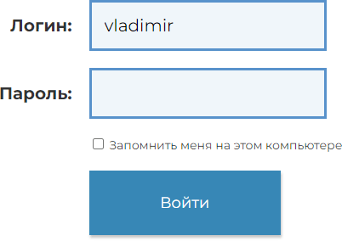

6.Если вы впервые вошли в личный кабинет НПА, то вам будет предложено в веб-форме указать и отправить свои данные для создания профиля отправителя и дальнейшего создания заявок:
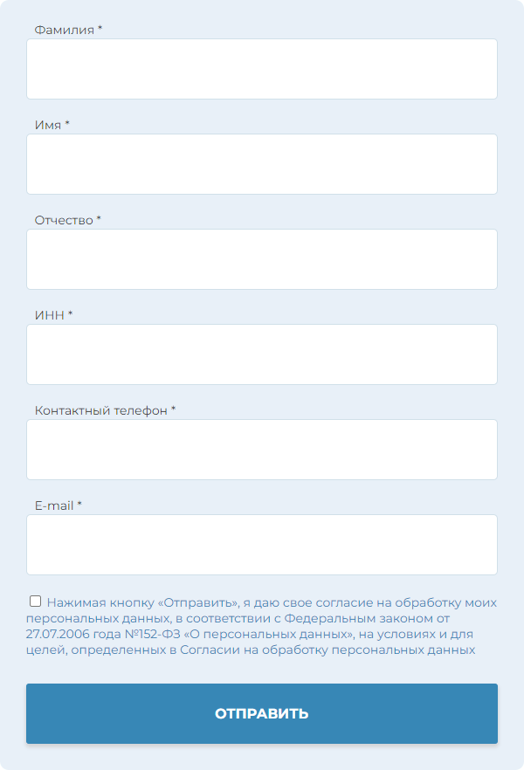

7. В личном кабинете, для оформления заказа на доставку, необходимо выбрать один из 6-ти способов доставки, удобных Вам по локации и стоимости.
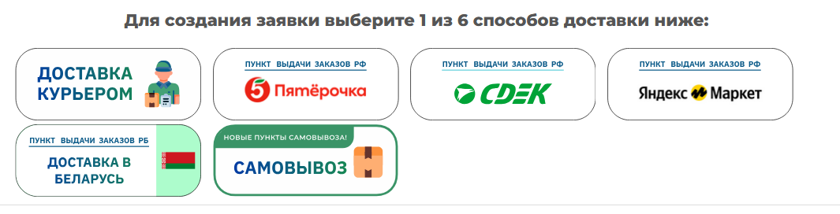

8. Заполняете заявку на доставку по веб-форме:
Обращаем Ваше внимание, что город доставки необходимо выбирать из всплывающего списка!!!!!!
Заполнив данные, нажмите «Рассчитать»
После того как вы внесли данные в «поле» Ценность в тенге просьба указываем полную стоимость заказ согласно справке, без учета Escrow счета.
Обращаем ваше внимание, что поле «ценность в тенге» это так ценность, на которую вы застраховали свой заказ, в случаи потери заказа, вам будет выплачена компенсация согласно этой ценности.
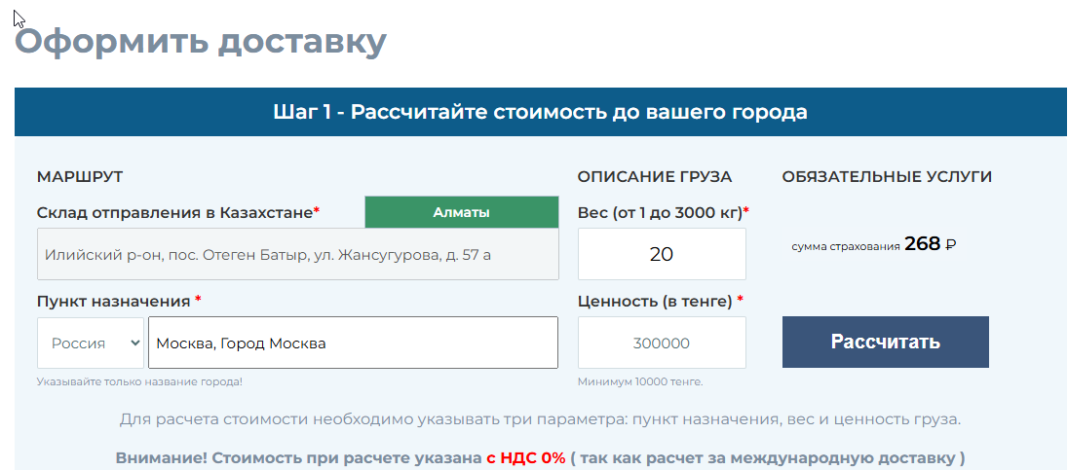

Получив данные расчёта необходимо подтвердить ваш выбор способа доставки, города и стоимости.

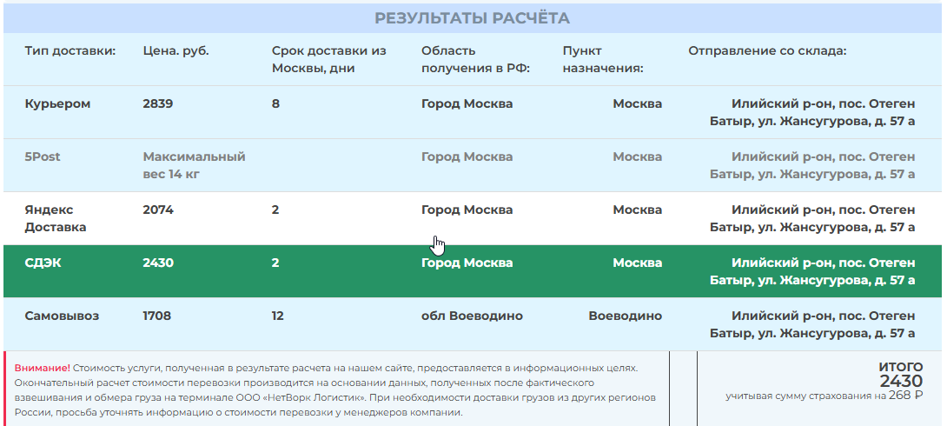
9.После выдачи результатов расчета стоимости по вашему направлению нажмите «Я хочу оформить эту доставку»

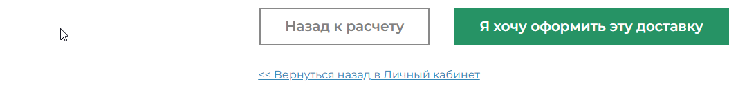

10.Далее Вы перейдёте во второй шаг, где необходимо заполнить свои данные и указать адрес доставки:
Если Вы выбрали способ доставки в ПВЗ, то необходимо заполнить следующую форму

Важные моменты:
1.Номер телефона пишется в формате +79225556677
2.Выбрать нужный пункт выдачи заказа из предложенного списка.
3.Подтвердить своё согласие с договором оферты ставим галочку.
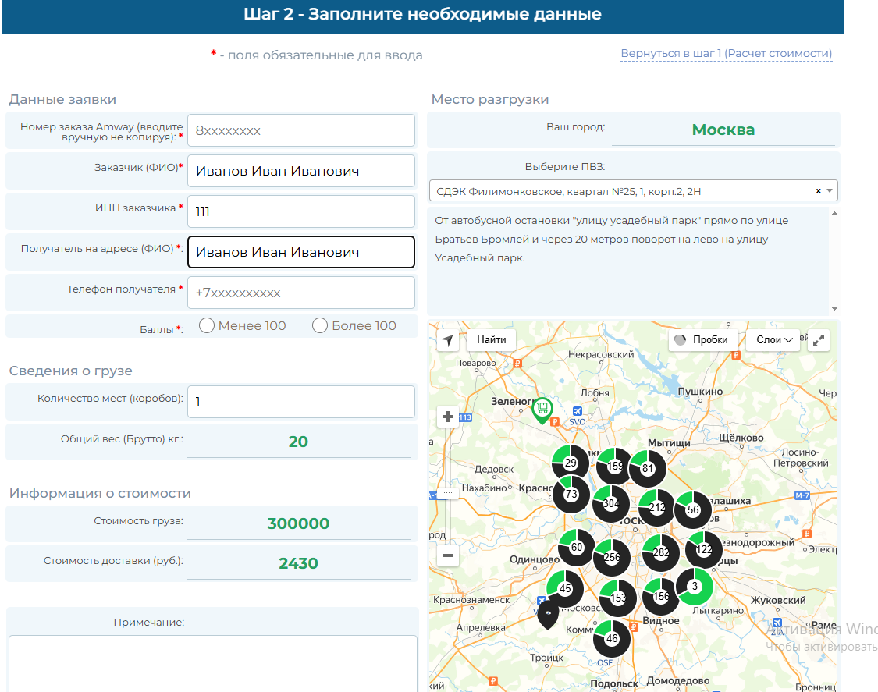

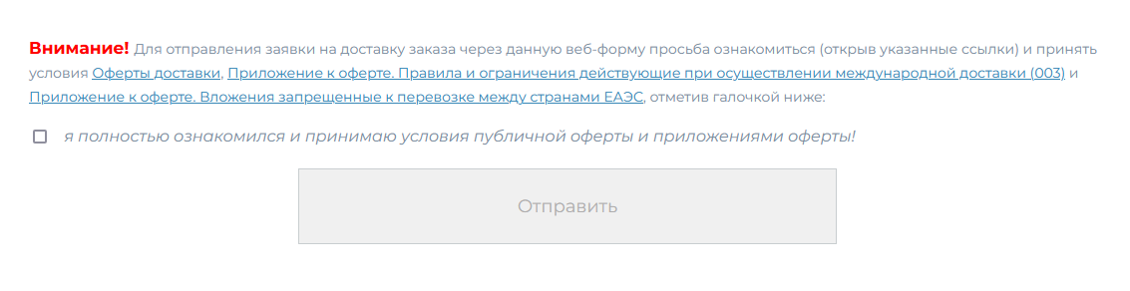

11.Если Вы выбрали способ доставка курьером, то вам необходимо заполнить следующую форму:

-Номер телефона в формате +795555555
-Заполнить адрес доставки (Улица, дом, квартира)
-Подтвердить свое согласие с договором оферты
-Отправить

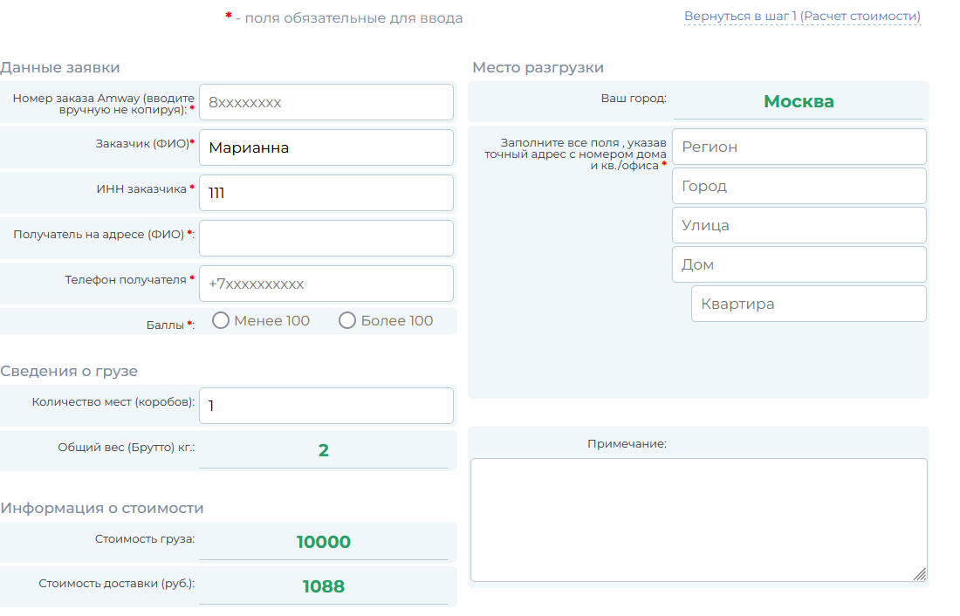

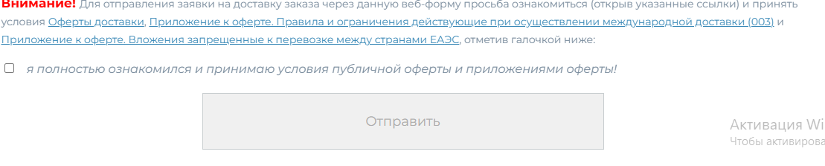

12. Если Вы выбрали способ доставки САМОВЫВОЗ, то вам необходимо заполнить следующее:
Выбрать Пункт Назначения Воеводино, далее Рассчитать, далее Я хочу оформить эту доставку.
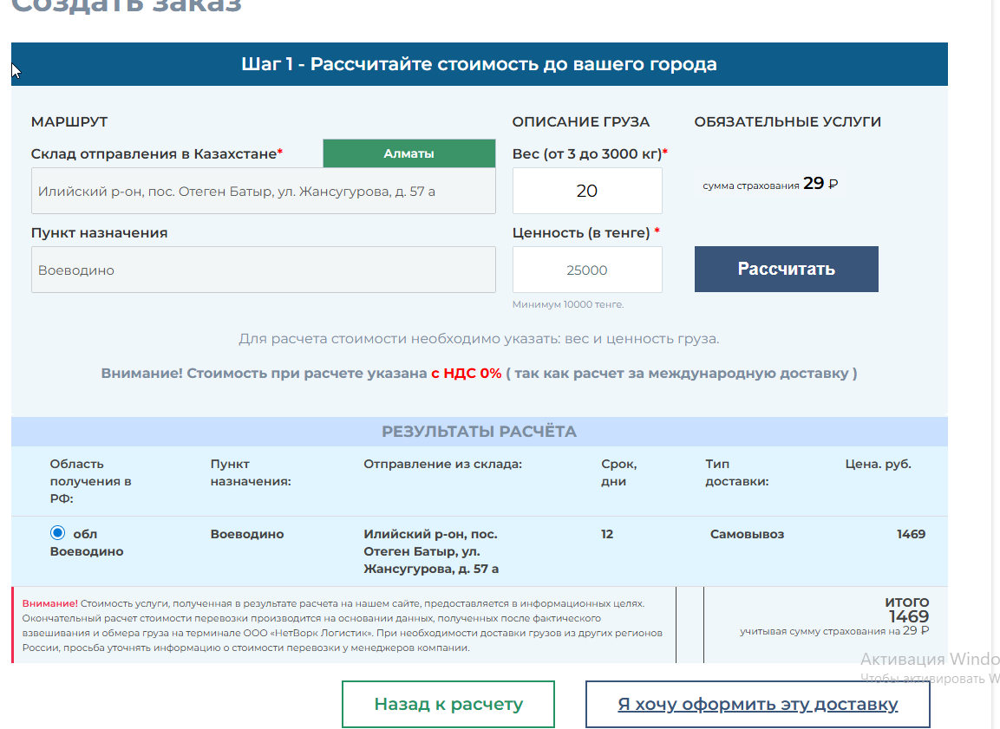

13. После создания ваш заказ отразится в вашем личном кабинете, так же сотрудник Нетворк Логистик может подтвердить ваш заказ в Личном кабинете. (через чат –поддержку, либо по телефону).
14. На основании заявки Сотрудник передает информацию на Склад Амвэй KZ.
15.После получения заказов сотрудником Нетворк Логистик на складе АМВЭЙ КАЗАХСТАН, мы вносим в базу данные о весе заказа и количестве мест в каждом заказе. В этот момент будет сформирована окончательная сумма к оплате за доставку заказа.
16. В вашем ЛК НПА будет доступен модуль оплаты за доставку.
17.Доставка осуществляется по стандартной схеме, в зависимости от выбранного способа доставки.
18.Отслеживать заказы можно будет через Личный кабинет.

